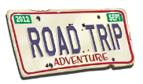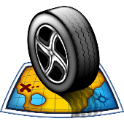A road trip to the US

PLANNING MY TRIP

What will I do in the USA?

1. **Brainstorming**

MY TRIP TO THE USA

1. **Write about your plans:**



**Means of transport**: I

TOOLBOX :

Take : prendre

Sleep : dormir

Rent : louer

Eat : manger

Visit

Go shopping

Walk : marcher

Buy : acheter

I

**Accomodation**:

**Food**:

**Activities**:

**Gifts**: